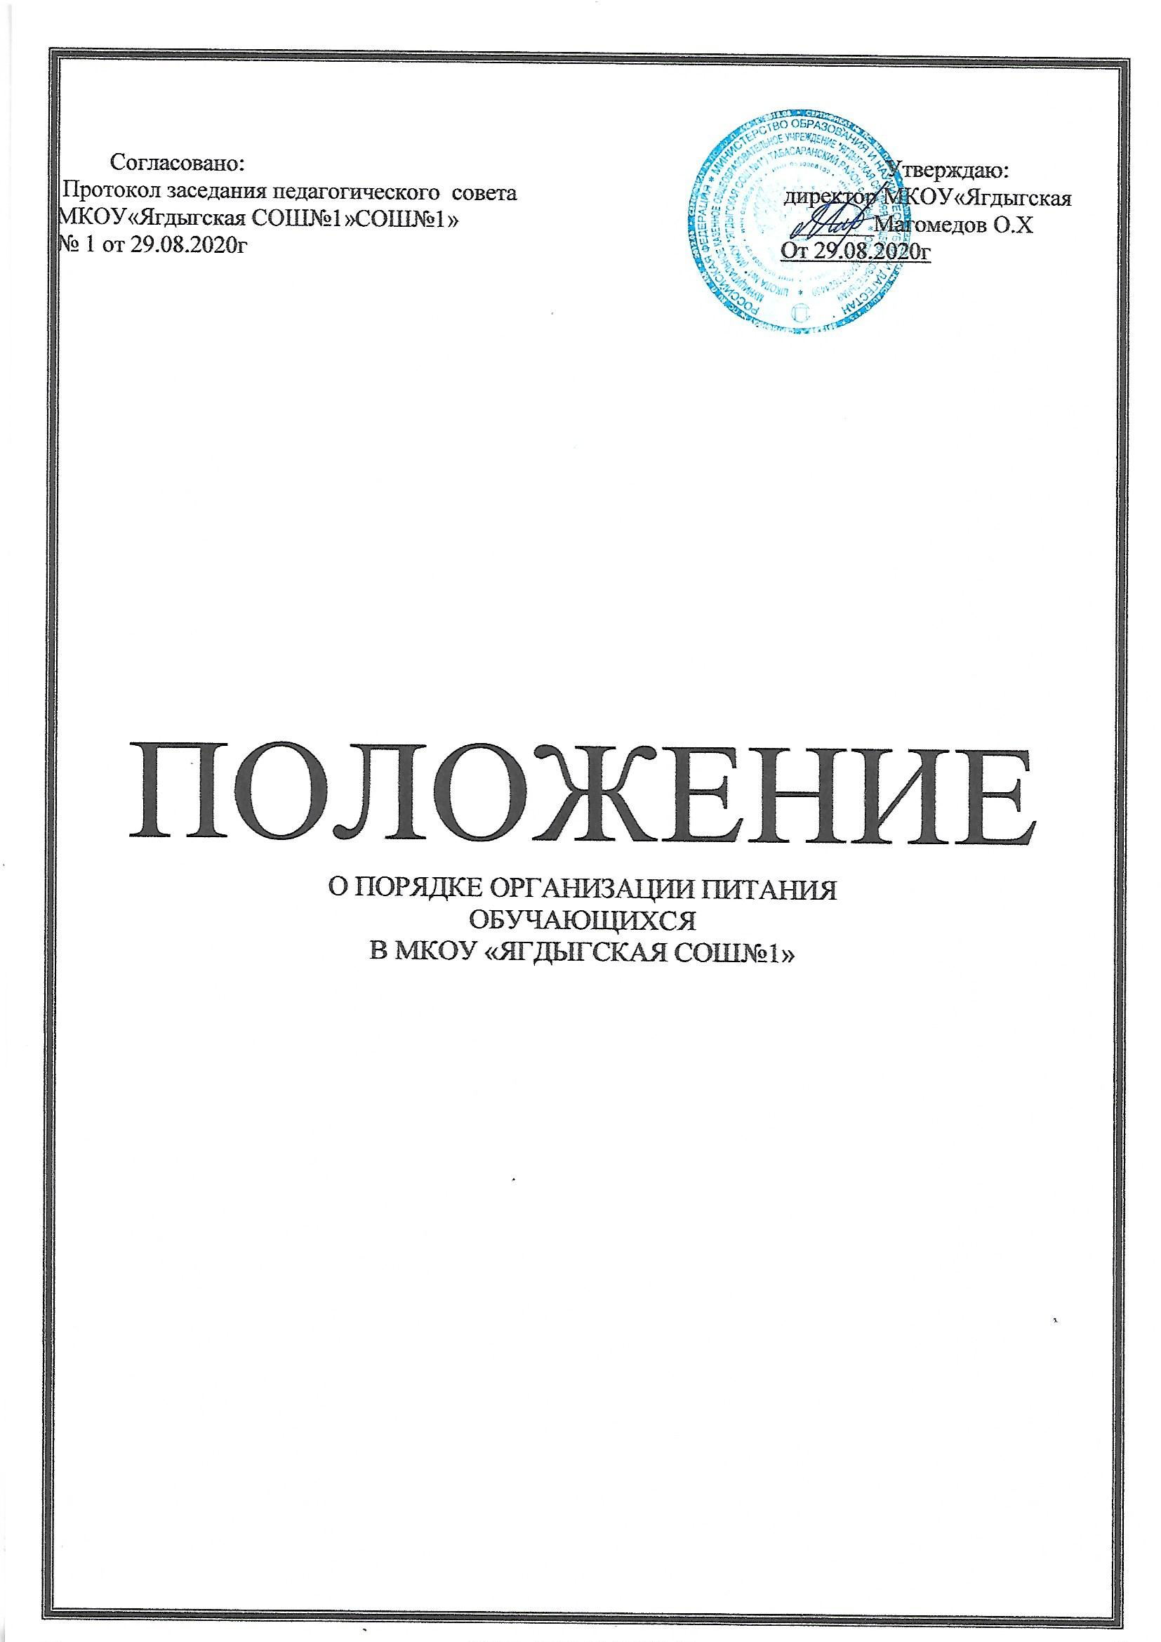

1. ОБЩИЕ ПОЛОЖЕНИЯ
1.1. Положение о порядке организации питания обучающихся в ОУ (далее – "Положение") устанавливает порядок организации рационального питания обучающихся в школе, определяет основные организационные принципы, правила и требования к организации питания учащихся, регулирует отношения между администрацией школы и родителями (законными представителями), а также устанавливает размеры и порядок предоставления частичной компенсации стоимости питания отдельным категориям обучающихся.
1.2. Положение разработано в целях организации полноценного горячего питания учащихся, социальной поддержки и укрепления здоровья детей, создания комфортной среды образовательного процесса.
1.3. Положение разработано в соответствии с:
• законом Российской Федерации "Об образовании";
• Типовым положением об образовательном учреждении;
• уставом школы;
• федеральным законом от 30.03.1999 года №52-ФЗ " О санитарно- эпидемиологическом благополучии населения";
• СанПиН 2.4.5.2409-08 "Санитарно-эпидемиологические требования к организации питания обучающихся в общеобразовательных учреждениях, учреждениях начального и среднего профессионального образования";
1.4. Действие настоящего Положения распространяется на всех обучающихся в школе.
1.5. Настоящее Положение является локальным нормативным актом, регламентирующим деятельность школы по вопросам питания, принимается на педагогическом совете, согласовывается с Управляющим советом школы (либо утверждается Управляющим советом) и утверждается (либо вводится в действие) приказом директора школы.
1.6. Положение принимается на неопределенный срок. Изменения и дополнения к Положению принимаются в порядке, предусмотренном п.1.5. настоящего Положения.
1.7. После принятия Положения (или изменений и дополнений отдельных пунктов и разделов) в новой редакции предыдущая редакция автоматически утрачивает силу.

2. ОСНОВНЫЕ ЦЕЛИ И ЗАДАЧИ
2.1. Основными целями и задачами при организации питания учащихся в ОУ • обеспечение учащихся питанием, соответствующим возрастным физиологическим потребностям в пищевых веществах и энергии, принципам рационального и сбалансированного питания;
• гарантированное качество и безопасность питания и пищевых продуктов, используемых для приготовления блюд;
• предупреждение (профилактика) среди обучающихся инфекционных и неинфекционных заболеваний, связанных с фактором питания;
• пропаганда принципов полноценного и здорового питания;
• социальная поддержка учащихся из социально незащищенных, малообеспеченных и семей, попавших в трудные жизненные ситуации;
• модернизация школьных пищеблоков в соответствии с требованиями санитарных норм и правил, современных технологий;
• использование бюджетных средств, выделяемых на организацию питания, в соответствии с требованиями действующего законодательства;

3. ОБЩИЕ ПРИНЦИПЫ ОРГАНИЗАЦИИ ПИТАНИЯ УЧАЩИХСЯ
3.1. Организация питания учащихся является отдельным обязательным направлением деятельности Школы.
3.2. Для организации питания учащихся используются специальные помещения
( пищеблок), соответствующие требованиям санитарно- гигиенических норм и правил по следующим направлениям:
• соответствие числа посадочных мест столовой установленным нормам;
• обеспеченность технологическим оборудованием, техническое состояние которого соответствует установленным требованиям;
• наличие пищеблока, подсобных помещений для хранения продуктов;
• обеспеченность кухонной и столовой посудой, столовыми приборами в необходимом количестве и в соответствии с требованиями СанПиН;
• наличие вытяжного оборудования, его работоспособность;
• соответствие иным требованиям действующих санитарных норм и правил в Российской Федерации.
  - В пищеблоке постоянно должны находиться:
• заявки на питание, журнал учета фактической посещаемости учащихся;
• журнал бракеража пищевых продуктов и продовольственного сырья;
• журнал бракеража готовой кулинарной продукции, журнал здоровья;
• журнал проведения витаминизации третьих и сладких блюд;
• журнал учета температурного режима холодильного оборудования;
• ведомость контроля рациона питания ( формы учетной документации пищеблока – приложение №10 к СанПиН 2.4.5.2409-08);
• копии примерного 10-дневного меню, согласованного с территориальным отделом Роспотребнадзора;
• ежедневные меню, технологические карты на приготовляемые блюда;
• приходные документы на пищевую продукцию, документы, подтверждающие качество поступающей пищевой продукции (накладные, сертификаты соответствия, удостоверения качества, документы ветеринарно-санитарной экспертизы и др.);
• книга отзывов и предложений.

3.4 Администрация школы совместно с классными руководителями осуществляет организационную и разъяснительную работу с обучающимися и родителями ( законными представителями) с целью организации горячего питания учащихся на платной или бесплатной основе.
3.5. Администрация школы обеспечивает принятие организационно- управленческих решений, направленных на обеспечение горячим питанием учащихся, принципов и санитарно-гигиенических основ здорового питания, ведение консультационной и разъяснительной работы с родителями (законными представителями) учащихся.
3.6. Режим питания в школе определяется СанПиН 2.4.5.2409-08 "Санитарно- эпидемиологическими требованиями к организации питания обучающихся в общеобразовательных учреждениях, учреждениях начального и среднего профессионального образования", утвержденными постановлением Главного государственного санитарного врача Российской Федерации №45 от 23.07.2008 года.
3.7. Питание в школе организуется на основе разрабатываемого рациона питания и примерного десятидневного меню, разработанного в соответствии с рекомендуемой формой составления примерного меню и пищевой ценности приготовляемых блюд ( приложение №2 к СанПиН 2.4.5.2409-08), а также меню-раскладок, содержащих количественные данные о рецептуре блюд.
3.8. Примерное меню утверждается директором школы
3.9. Цены производимой в школьной столовой продукции (стоимость готовых кулинарных блюд, стоимость завтраков и обедов) определяются исходя из стоимости продуктов питания.
3.9. Обслуживание горячим питанием учащихся осуществляется штатными сотрудниками школы, имеющими соответствующую профессиональную квалификацию, прошедшими предварительный (при поступлении на работу) и периодический медицинские осмотры в установленном порядке, имеющими личную медицинскую книжку установленного образца.
3.10. Поставку пищевых продуктов и продовольственного сырья для организации питания в школе осуществляют предприятия (организации), специализирующиеся на работе по поставкам продуктов питания в образовательные учреждения, с которыми в соответствии с Федеральным законом от 21.07.2005 года №94-ФЗ "О размещении заказов на поставки товаров, выполнение работ, оказание услуг для государственных и муниципальных нужд".
3.11. На поставку питания заключаются контракты (договоры) непосредственно школой, являющимися муниципальными заказчиками. Поставщики должны иметь соответствующую материально- техническую базу, специализированные транспортные средства, квалифицированные кадры. Обеспечивать поставку продукции, соответствующей по качеству требованиям государственных стандартов и иных нормативных документов.
3.12. Гигиенические показатели пищевой ценности продовольственного сырья и пищевых продуктов, используемых в питании учащихся, должны соответствовать СанПиН 2.4.5.2409-08.
3.13. Медико-биологическая и гигиеническая оценка рационов питания (примерных меню), разрабатываемых школьной столовой, выдача санитарно-эпидемиологических заключений о соответствии типовых рационов питания (примерных меню) санитарным правилам и возрастным нормам физиологической потребности детей и подростков в пищевых веществах и энергии, плановый контроль организации питания, контроль качества поступающего сырья и готовой продукции, реализуемых в школе, осуществляется органами Роспотребнадзора. 3.14. Директор школы является ответственным лицом за организацию и полноту охвата учащихся горячим питанием.
3.15. Приказом директора школы из числа административных или педагогических работников назначается лицо, ответственное за полноту охвата учащихся питанием и организацию питания на текущий учебный год.
3.16. Контроль и учет денежных средств, выделяемых на организацию питания, осуществляет ответственный за оборот денежных средств, назначаемый приказом директора школы на текущий учебный год.

4. ПОРЯДОК ОРГАНИЗАЦИИ ПИТАНИЯ УЧАЩИХСЯ В ШКОЛЕ
4.1. Питание учащихся организуется на бесплатной основе и платной.
4.2. Ежедневные меню рационов питания согласовываются директором школы, меню с указанием сведений об объемах блюд и наименований кулинарных изделий вывешиваются в обеденном зале.
4.3. Столовая школы осуществляет производственную деятельность в режиме односменной работы школы и пятидневной учебной недели.
4.4. Отпуск горячего питания обучающимся организуется по классам (группам) на переменах продолжительностью не менее 15 минут, в соответствии с режимом учебных занятий. В школе режим предоставления питания учащихся утверждается приказом директора школы ежегодно
4.5. Ответственный дежурный по школе обеспечивает сопровождение учащихся классными руководителями, педагогами в помещение столовой. Сопровождающие классные руководители, педагоги обеспечивают соблюдение режима посещения столовой, общественный порядок и содействуют работникам столовой в организации питания, контролируют личную гигиену учащихся перед едой.
4.6. Организация обслуживания учащихся горячим питанием 1 – 4 классы осуществляется путем предварительного накрытия столов.
4.7. Проверку качества пищевых продуктов и продовольственного сырья, готовой кулинарной продукции, соблюдение рецептур и технологических режимов осуществляет бракеражная комиссия в составе медицинской сестры, ответственного за организацию горячего питания, повара (заведующего столовой), заместителя директора школы по воспитательной работе. Состав комиссии на текущий учебный год утверждается приказом директора школы. Результаты проверок заносятся в бракеражные журналы ( журнал бракеража пищевых продуктов и продовольственного сырья, журнал бракеража готовой кулинарной продукции).
4.8. Ответственное лицо за организацию горячего питания в школе:
• проверяет ассортимент поступающих продуктов питания, меню,
• своевременно совместно с ответственным лицом за оборот денежных средств на питание производит замену отсутствующих учащихся, получающих бесплатное питание,
• совместно с медицинской сестрой осуществляет контроль соблюдения графика отпуска питания учащимся, предварительного накрытия (сервировки) столов;
• принимает меры по обеспечению соблюдения санитарно- гигиенического режима;
  - Ответственное лицо за оборот денежных средств:
• ежедневно принимает от классных руководителей заявки по количеству питающихся учащихся на следующий учебный день;
• передает заявку для составления меню-требования, меню и определения стоимости питания на день;
• осуществляет контроль количества фактически отпущенных завтраков и обедов.

5. РЕЖИМ РАБОТЫ ШКОЛЬНОЙ СТОЛОВОЙ И ПИТАНИЯ УЧАЩИХСЯ
5.1.Главный повар школьной столовой организует:
Горячие завтраки для учащихся 1-2 классов с 10-00 до 10-15.
Горячие завтраки для учащихся 3-11 классов с 10-55 до 11-05.

Распределяет дополнительное питание по мере поступления средств.

5.2. Классные руководители:
- принимают заявления от родителей или лиц, их заменяющих, на предоставление бесплатного питания;
- ведут учет питания детей в классе по категориям;
- по итогам недели определяют количество учащихся, не получивших горячее питание;

-ведут учет за расходованием денежных средств учащихся на питание;

- находятся в столовой во время приема пищи учащимися;

5.3. Ответственный за бесплатное питание ведет учет фактического количества учащихся из малообеспеченных и многодетных семей, получивших питание за счет средств родителей и субвенций в целом по школе. Не позднее 5 числа каждого месяца отправляет отчёт по питанию обучающихся в бухгалтерию ОО АБМР.

6. КОНТРОЛЬ ОРГАНИЗАЦИИ ШКОЛЬНОГО ПИТАНИЯ
6.1. Контроль организации питания, соблюдения санитарно- эпидемиологических норм и правил, качества поступающего сырья и готовой продукции, реализуемых в школе, осуществляется органами Роспотребнадзора.
6.2. Контроль целевого использования бюджетных средств, выделяемых на питание в образовательном учреждении, осуществляет Финансовое управление 6.3. Текущий контроль организации питания школьников в учреждении осуществляют ответственные за организацию питания, уполномоченные члены Управляющего совета школы и родительского комитета, представители первичной профсоюзной организации школы, специально создаваемая комиссия по контролю организации питания.
6.4. Состав комиссии по контролю организации питания в школе утверждается директором школы в начале каждого учебного года.

